Soundec UAC2.0评估板信息

1. 位号图

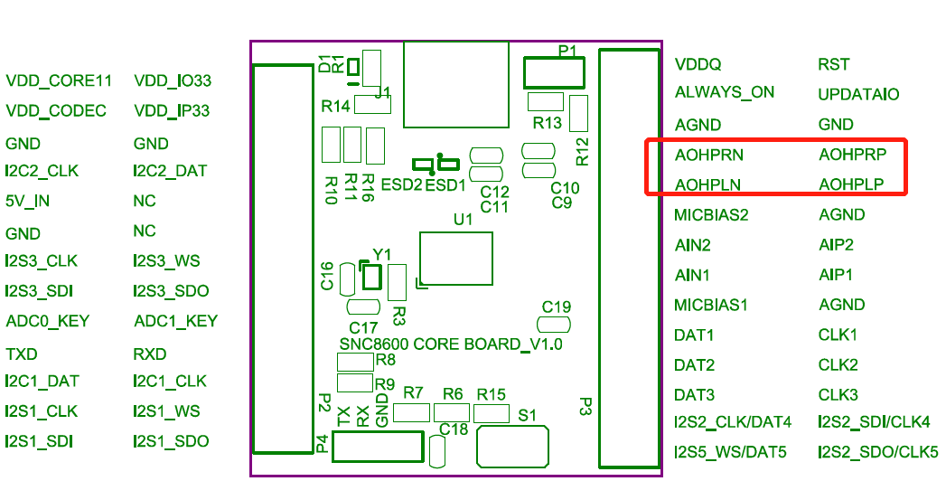

1. 硬件基本功能连接说明：

USB 接到PC，使用差分耳机连接上图耳机差分输出脚，即UAC2.0 耳放功能

1. 设备信息

PID:0829，VID:3327

1. 采样率支持

